ДИНАМИКА НА ДЕРЕВЬЯХ

Задача о паросочетании максимального веса в дереве
Пусть задано взвешенное дерево, с весами, обозначенными как w_{ij}, где i и j – вершины дерева, соединённые ребром. Необходимо составить такое паросочетание, чтобы суммарный вес всех рёбер, входящих в него, был максимальным.

http://neerc.ifmo.ru/wiki/index.php?title=%D0%94%D0%B8%D0%BD%D0%B0%D0%BC%D0%B8%D0%BA%D0%B0_%D0%BF%D0%BE_%D0%BF%D0%BE%D0%B4%D0%B4%D0%B5%D1%80%D0%B5%D0%B2%D1%8C%D1%8F%D0%BC

Задача о числе путей в ациклическом графе
Дан ациклический граф G и две вершины s и t. Необходимо посчитать количество путей из вершины s в вершину t по рёбрам графа G.

http://neerc.ifmo.ru/wiki/index.php?title=%D0%97%D0%B0%D0%B4%D0%B0%D1%87%D0%B0_%D0%BE_%D1%87%D0%B8%D1%81%D0%BB%D0%B5_%D0%BF%D1%83%D1%82%D0%B5%D0%B9_%D0%B2_%D0%B0%D1%86%D0%B8%D0%BA%D0%BB%D0%B8%D1%87%D0%B5%D1%81%D0%BA%D0%BE%D0%BC_%D0%B3%D1%80%D0%B0%D1%84%D0%B5

Задача о минимальном вершинном покрытии дерева
Вершинным покрытием неориентированного графа называется такое подмножество вершин, что каждого ребра (u, v) графа либо u, либо v входит в это подмножество. Необходимо найти вершинное покрытие минимального размера.

Для графа данная задача является NP полной. Однако для дерева имеется полиномиальное решение.
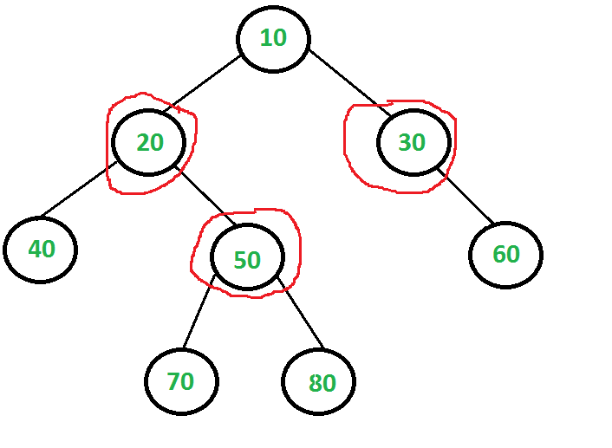
Для приведенного дерева наименьшим вершинным покрытием будет {20, 50, 30}, его размер равен 3.

http://www.geeksforgeeks.org/vertex-cover-problem-set-2-dynamic-programming-solution-tree/

Самое дорогое множество несоседних вершин дерева
Дано дерево. Каждой вершине приписано некоторое целое число a_{i}. Необходимо выбрать подмножество вершин с максимальной суммой. При этом брать в подмножество одновременно вершину и ее отца запрещено (две вершины, соединенные ребром, включать в подмножество нельзя).

http://www.intuit.ru/studies/courses/998/312/lecture/7667
http://sis.khashaev.ru/2008/august/b-prime/

